**Nouvelle circulaire TVA en cas de vente par le biais d’un intermédiaire.**

Le gouvernement est déterminé à mettre fin à la méthode de facturation actuelle dans le secteur du voyage. Comme chacun le sait, l’organisateur/tour-opérateur facture pour l’instant le montant NET (prix de vente acquéreur - commission facilitateur) à l’intermédiaire/agence de voyage, en calculant la TVA sur le montant brut. Cette méthode a longtemps été tolérée, mais va bientôt disparaître.

La loi prescrit que l’organisateur/tour-opérateur facture à l’acquéreur/voyageur. Si l’acquéreur réserve son voyage par le biais d’un intermédiaire/une agence de voyage, l’intermédiaire doit établir une facture de vente pour sa commission à l’adresse de l’organisateur. L’organisateur reçoit cette facture (de son point de vue une facture d’achat) et l’inscrit dans son journal d’achat.

Il faudra appliquer cette méthode pour toutes les réservations enregistrées à partir du 1er janvier 2022, si un intermédiaire intervient dans le processus de vente.

Cela fait déjà un bon moment que Servico a entrepris la programmation et les préparatifs nécessaires à la mise en place de cette méthode. **Vous devrez également entreprendre certaines actions** dans le cadre de l’introduction de ces futurs changements, afin de pouvoir démarrer avec cette nouvelle méthode au plus tard le 1er janvier 2022.

Les organisateurs avec lesquels vous continuerez de collaborer devront également expecter des factures (factures de commission), À MOINS qu’il en soit prévu de procéder par Self-billing, l’organisateur établissant et adressant dans ce cas la facture de commission à l’intermédiaire.   
**Que ce soit dans le cas d’une Self-billing ou dans celui où l’intermédiaire établit la facture pour la commission, un accord doit être passé entre les deux parties**, ce qui implique un document signé :

* Une Self-billing nécessite un document donnant l’autorisation d’y procéder.
* Si c’est l’intermédiaire qui établit la facture de commission, cela nécessite un document indiquant que la facturation peut avoir lieu sans TVA puisqu’elle peut être déduite par l’organisateur.

**Les fournisseurs seront donc aussi CLIENTS.** La facture de commission est une facture de vente pour vous. La facture de commission est une facture d’achat pour l’organisateur. Selon la réglementation légale, vous devrez inscrire ces factures d’achat dans un journal de vente. **Quelques journaux de ventes devront en plus être créés.**

Servico fournit des programmes pour aussi attribuer un code client aux fournisseurs et remplir ce code dans le champ de la fiche client/fournisseur prévu à cet effet.

**TO DO’S POUR l’intermédiaire/agence de voyages:   
1. CRÉATION D’UN GRAND LIVRE DES COMPTES COMMISSIONS**

La commission doit être enregistrée dans un grand livre des comptes séparé. Ce compte doit être un compte de produits. Vous pouvez préciser dans les journaux de vente quel doit être le grand livre des comptes par défaut pour chaque journal. Ceci doit obligatoirement être mentionné, mais il peut s’agir du même grand livre des comptes pour plusieurs journaux. Veillez mentionner ce compte de produits dès la création des journaux supplémentaires ci-dessous. S'il n'y a pas d'Self-billing, c'est un compte qui est paramétré dans le journal de vente spécifique. En cas d'Self-billing, un compte de produits paramétré sur la fiche client peut être proposé. S'il n'est pas connu, il sera également proposé à partir du journal de vente.

**2. CRÉATION D’UN COMPTE D'ATTENTE ET ATTRIBUTION**

Dans le cadre de la nouvelle réglementation, la revente ne peut plus être comptabilisée sur un compte de produits (compte 7). Sur différentes actions, les comptes de résultat doivent être modifiés en comptes d'attente. Vous devez d'abord créer ce(s) compte(s) d'attente dans le grand livre.

Cette modification est nécessaire sur tous les comptes de résultat liés aux actions 'intermédiaire en voyages' et 'revente directe'. Via rapport SwingCount > Fournisseurs > Terme de produit > Rapports, vous pouvez afficher où chaque compte est lié. Les commissions seront enregistrées sur des comptes, voir point 1.

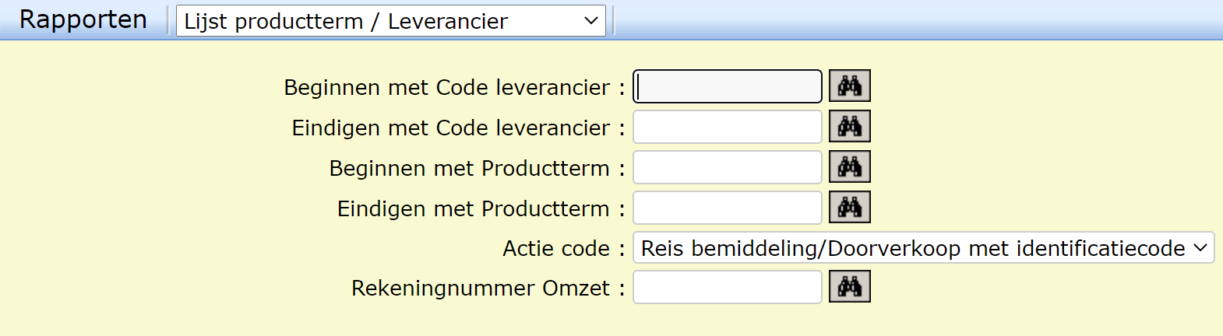

Lorsque l'achat est enregistré, un numéro de compte est proposé pour les fournisseurs de voyages. Lorsque l'action est 'revente avec code d'identification', le numéro de compte suivant est proposé. Il doit s'agir du même compte d'attente qui est paramétré pour le Terme de produit où le chiffre d'affaires se retrouve, de manière à pouvoir les réconcilier entre eux. (TO CONFIRM)

**3. CRÉATION DE 2 JOURNAUX DE VENTE POUR DES COMMISSIONS**

Si un acquéreur réserve un voyage chez l’organisateur par le biais d’un intermédiaire, deux scénarios sont possibles :  
A. L'organisateur crée la facture de commission par Self-billing.

B. L'intermédiaire crée la facture de commission et l'envoie à l'organisateur.

La loi prescrit que pour chacun de ces deux scénarios, l’enregistrement doit être réalisé dans un journal de vente séparé. Dans le scénario A, il s’agit d’un journal de vente manuel d’Self-billing dans lequel la facture de commission est importée. Dans le scénario B, il s’agit d’un journal de vente où vous facturez vous-même les commissions.

Veuillez d’ores et déjà créer ces journaux et transmettre le grand livre des comptes par défaut : (SwingCount- Initialisations – Journaux – Vente – Gestion)   
Pour le journal non Selfbilling:   (intermédiaire envoie la facture de commission vers l’organisateur)

* Cocher imprimer les factures
* Cocher imprimer année pour numéro de facture

Pour le journal Selfbilling (intermédiaire reçoit la facture de commission de l’organisateur)

* Indiquer import xml
* Décocher imprimer factures
* Décocher l’année pour facture

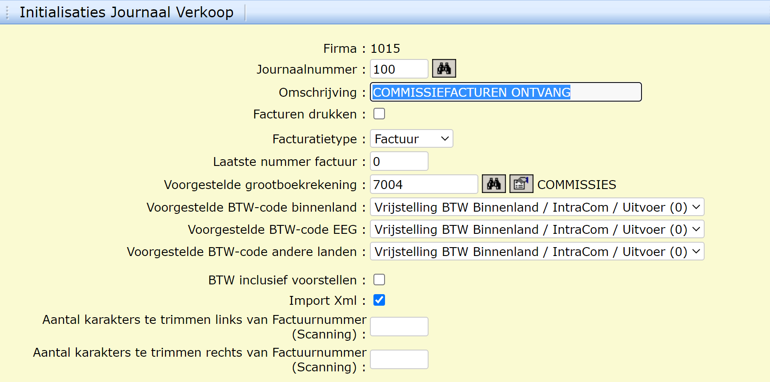

**3. CRÉATION JOURNAL POSTES DIVERS**

Si vous travaillez par code d’identification et Self-billing, la facture pour le montant brut sera établie par l'organisateur et enregistrée dans un achat sur un compte d'attente au nom du créancier et inscrite dans un JOURNAL D'ACHAT. La facture de commission est établie au nom du débiteur et enregistrée dans un journal de vente. Pour pouvoir traiter les deux ensemble, nous transférons la commission du débiteur au créancier afin qu’elle puisse être réconciliée sur la facture. Ces transferts doivent être enregistrés dans un journal postes divers séparé. Veuillez créer un journal à cet effet. (analogue au journal de vente ci-dessus)

**4. NETTOYAGE/ADAPTATIONS dans les FICHIERS CLIENTS**

L’objectif de cette étape est de **préparer les fiches fournisseurs** de manière à pouvoir leur associer des codes clients si nécessaire.

1. Pour les fournisseurs de voyages

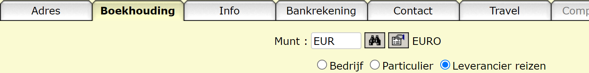

1. Mettre tous les fournisseurs qui ne sont plus actifs sur STOP ou INACTIF afin de ne pas créer de codes clients pour eux inutilement.
2. Pour les fournisseurs encore actifs **qui travailleront via ‘revente directe’ ou ‘revente avec code d'identification’**, vous devez créer et lier un nouveau code client.

🡪 Description TODO ?

1. **L’organisateur fait de l’SELF-BILLING ou l’intermédiaire établit la facture de commission** : Vous pouvez paramétrer pour chaque client comment vous allez collaborer. **Cependant, vous avez besoin d'un accord signé avec l'organisateur !**

La valeur du paramètre 'J'établis des factures de commission pour cet organisateur' est NON si vous utilisez l'Self-billing avec cet organisateur, et OUI lorsqu'elle n'est pas active.



**Journaux à transmettre à Servico avant le 19 décembre :**

|  |  |  |  |
| --- | --- | --- | --- |
| Agence | Journal de vente Selfbilling | Journal de vente pas de -self billing | Journal postes divers |
|  |  |  |  |
|  |  |  |  |
|  |  |  |  |
|  |  |  |  |
|  |  |  |  |
|  |  |  |  |
|  |  |  |  |
|  |  |  |  |

**Logique pour création de code client** : Un client sera créé avec le même code que le code fournisseur (pour les fournisseurs actifs que vous n’avez pas encore reliés vous-même).

On va copier tous les fournisseurs vers clients, la deuxième partie de decembre.